供应商可视化平台
功能使用说明

采购侧用户版

目录
角色说明 5
一、登录 5
二、主界面概览 6
三、左侧筛选面板 8
3.1 供应商类型 8
3.2 合作状态 8
3.3 擅长风格 9
3.4 合作类型 9
3.5 历史参与项目 10
3.6 报价范围 10
四、吸顶工具条 10
4.1 关键词搜索 10
4.2 排序 10
4.3 列数切换（PC 端） 10
4.4 管理员操作按钮（🔐 管理员） 11
五、画师卡片 11
5.1 卡片展示的信息 11
5.2 选中卡片 12
5.3 打开详情 13
六、画师详情弹窗 13
6.1 头部信息 14
6.2 概览 14
6.3 作品展示 15
6.4 擅长风格 & 合作类型 15
6.5 报价参考 15
6.6 联系方式（🔐 管理员） 16
6.7 平台链接 16
6.8 历史参与项目 16
6.9 备注与佐证图片 16
七、浮动选中操作栏（多选模式） 16
7.1 导出 PDF 17
7.2 复制名单 17
7.3 批量删除（🔐 管理员） 18
八、新建供应商（🔐 管理员） 18
九、编辑画师信息（🔐 管理员） 19
十、导入 Excel（🔐 管理员） 20
十一、查重（🔐 管理员） 21
十二、历史与数据管理（🔐 管理员） 22
12.1 变更记录 22
12.2 导入批次 22
12.3 快照备份 23
十三、系统配置（🔐 管理员） 23

角色说明
角色 | 权限说明
管理员（admin） | 拥有全部操作权限，包括新建、编辑、删除、导入、导出、配置系统
查看者（viewer） | 只能浏览画师信息，无法进行任何编辑或管理操作
📌 下文中标注「🔐 管理员」的功能仅管理员账号可见。

一、登录
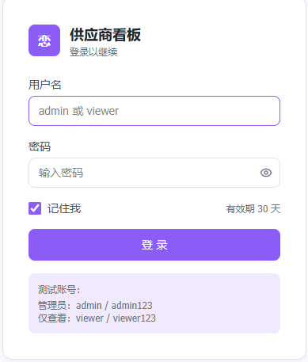
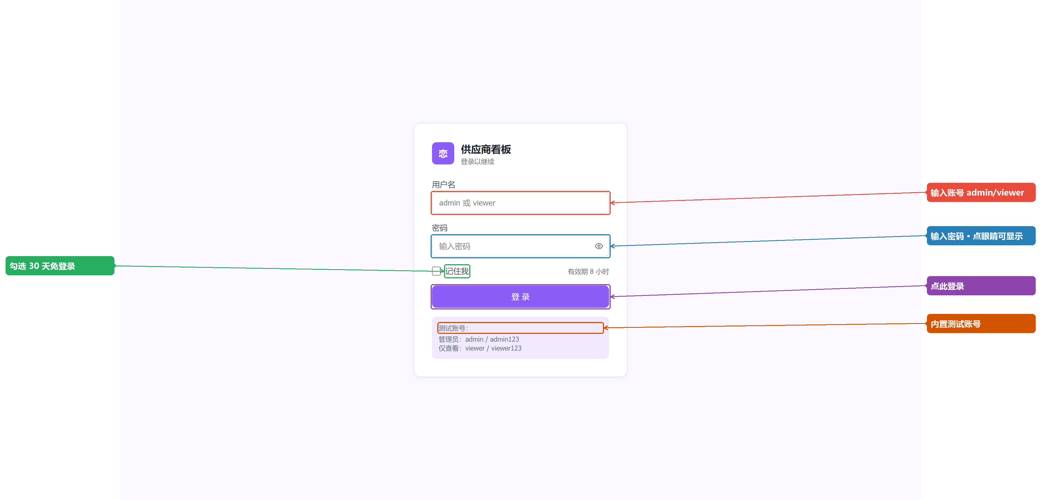
字段 | 说明
用户名 | 由管理员提供
密码 | 由管理员提供
记住我 | 勾选后登录状态保持 30 天，否则 8 小时后自动退出

登录成功后直接进入主界面。

二、主界面概览
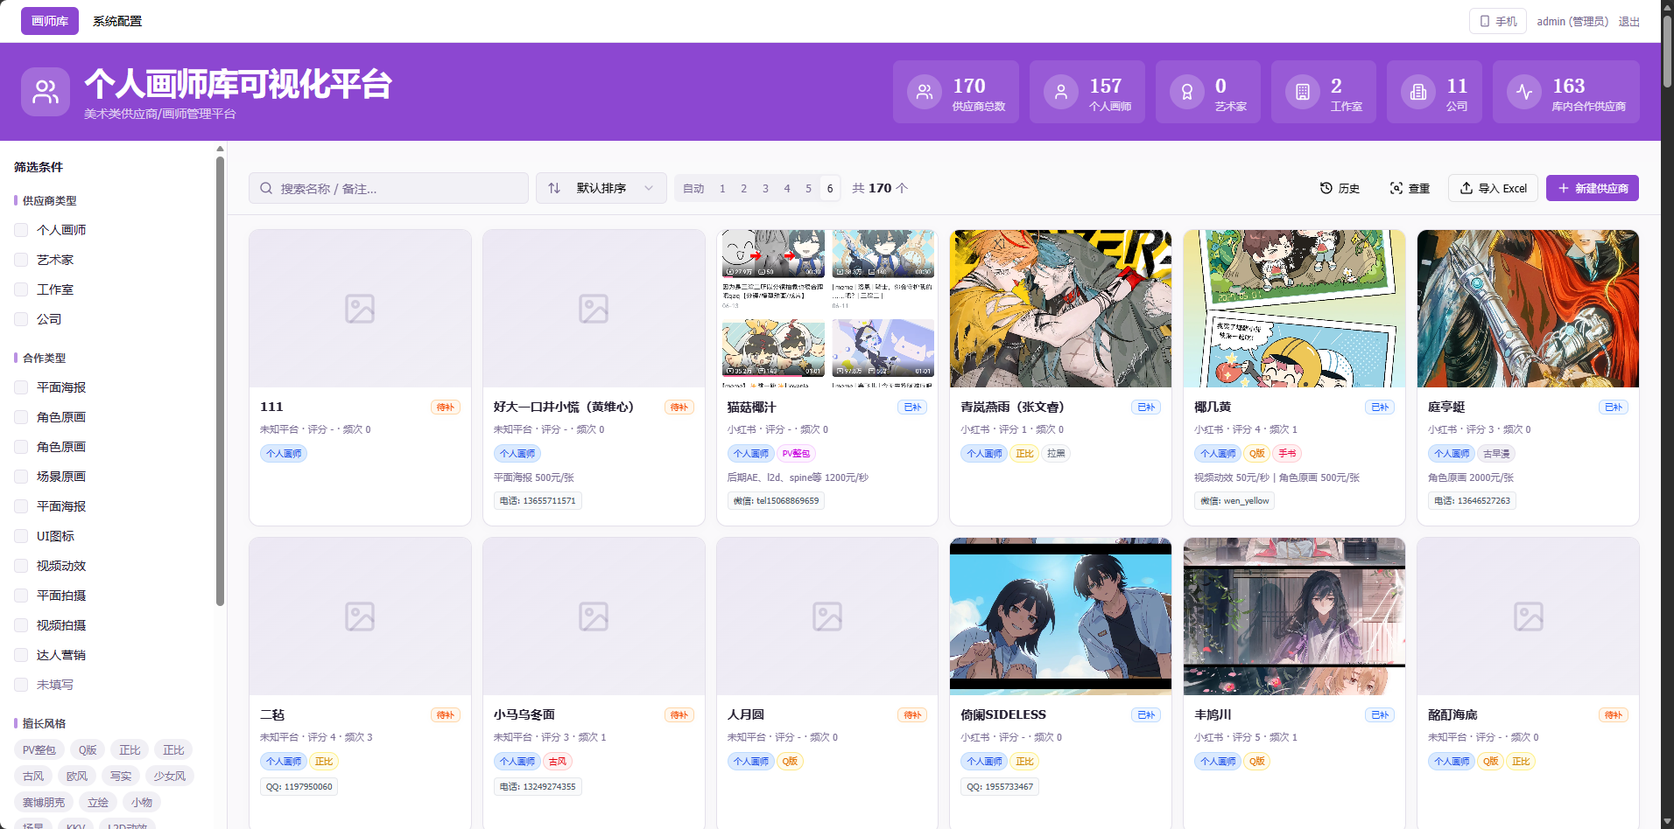
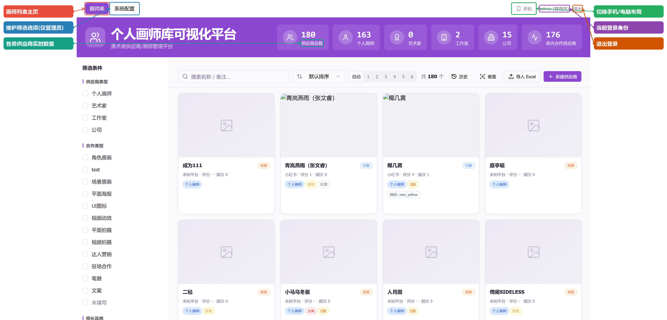PC 端布局分为三个区域：
- 左侧固定面板：筛选条件
- 顶部吸顶工具条：关键词搜索、排序、列数切换、管理操作按钮
- 主内容区：画师卡片网格
手机端切换按钮位于右上角，卡片竖向排列，筛选面板通过左下角浮动「筛选」按钮唤出。
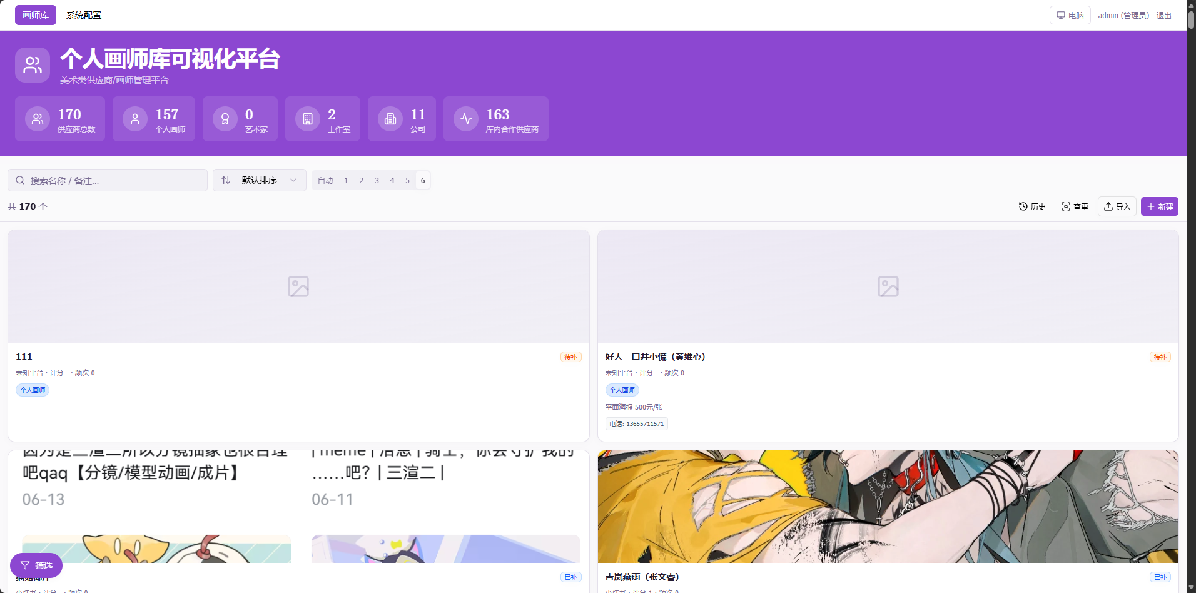
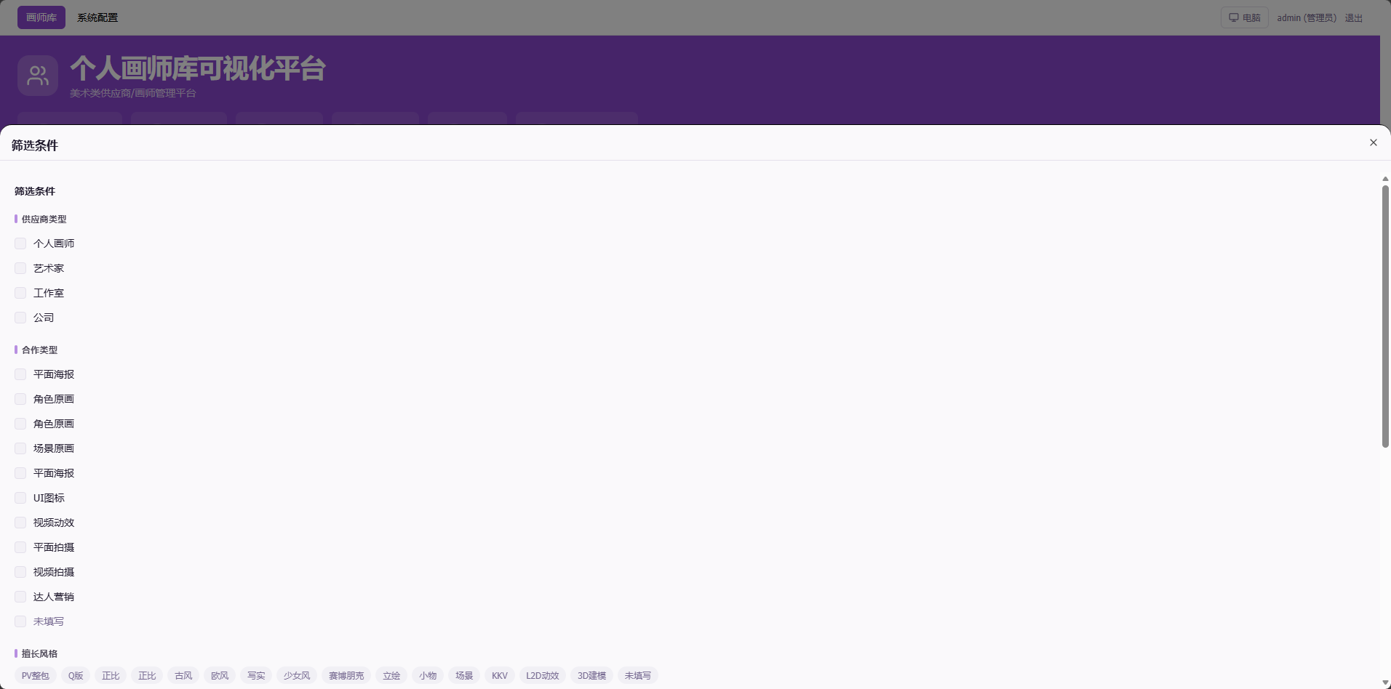

三、左侧筛选面板
位置：页面左侧固定栏（PC 端）；手机端点击左下角「筛选」按钮展开。
筛选条件实时生效，多个条件同时选中时取交集（且的关系）。

3.1 供应商类型
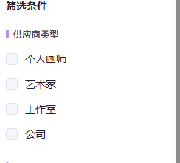
可选项：个人画师 / 艺术家 / 工作室 / 公司，支持多选。

3.2 合作状态
选项 | 含义
库内合作 | 已签约或正在合作中
库外建联 | 尚未正式合作，处于接触阶段
已拉黑 | 不再合作
未填写 | 状态未录入

支持多选。

3.3 擅长风格
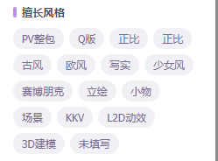
标签形式多选。勾选「未填写」可筛选出尚未设置风格的画师。

3.4 合作类型
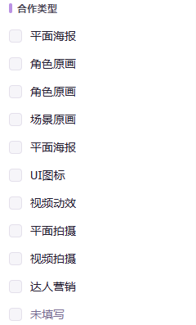
标签形式多选。勾选「未填写」可筛选出尚未设置合作类型的画师。

3.5 历史参与项目
选择具体项目名称，筛选曾参与该项目的画师，支持多选。

3.6 报价范围
拖动滑块设置最低价和最高价（单位：元），范围 0 ~ 10000。
勾选「未填写报价」可额外包含未录入报价的画师。
📌 价格滑块和「未填写」可同时勾选，结果为两者并集。

四、吸顶工具条
位置：主内容区顶部，滚动时固定在屏幕上方。

4.1 关键词搜索
输入框支持搜索画师名称和备注内容，输入后实时过滤结果。

4.2 排序
选项 | 说明
默认排序 | 按录入时间由新到旧
评分从高到低 | 未评分的排在末尾
评分从低到高 | 未评分的排在末尾
合作频次从高到低 | —
合作频次从低到高 | —
最近更新 | 按最后编辑时间排序

4.3 列数切换（PC 端）
右侧「自动 / 1 / 2 / 3 / 4 / 5 / 6」按钮，控制卡片每行显示数量。「自动」根据窗口宽度自适应。

4.4 管理员操作按钮（🔐 管理员）

按钮 | 功能
历史 | 打开变更记录、导入批次、快照备份面板
查重 | 检测库内名称相似的画师
导入 Excel | 批量导入画师数据
新建供应商 | 手动录入单个画师

五、画师卡片
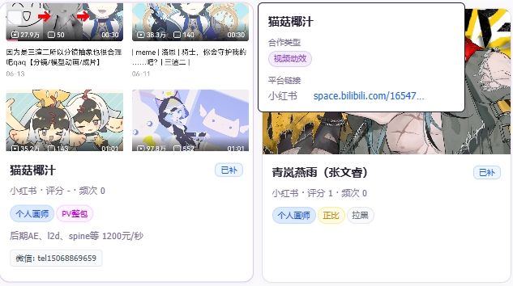主内容区网格中，每张卡片代表一位画师。

5.1 卡片展示的信息
- 画师名称（大标题）
- 类型标签：个人画师 / 艺术家 / 工作室 / 公司
- 合作状态圆点：绿色=库内合作，蓝色=库外建联，灰色=已拉黑，橙色=未填写
- 擅长风格标签
- 合作类型标签
- 报价：显示最低～最高价，或「未填写」
- 评分：1 ~ 5 星
- 合作频次：次数
- 平台链接：小图标快速跳转

5.2 选中卡片
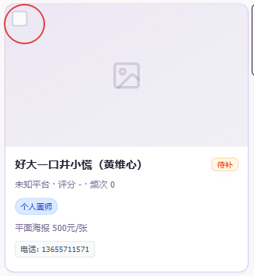
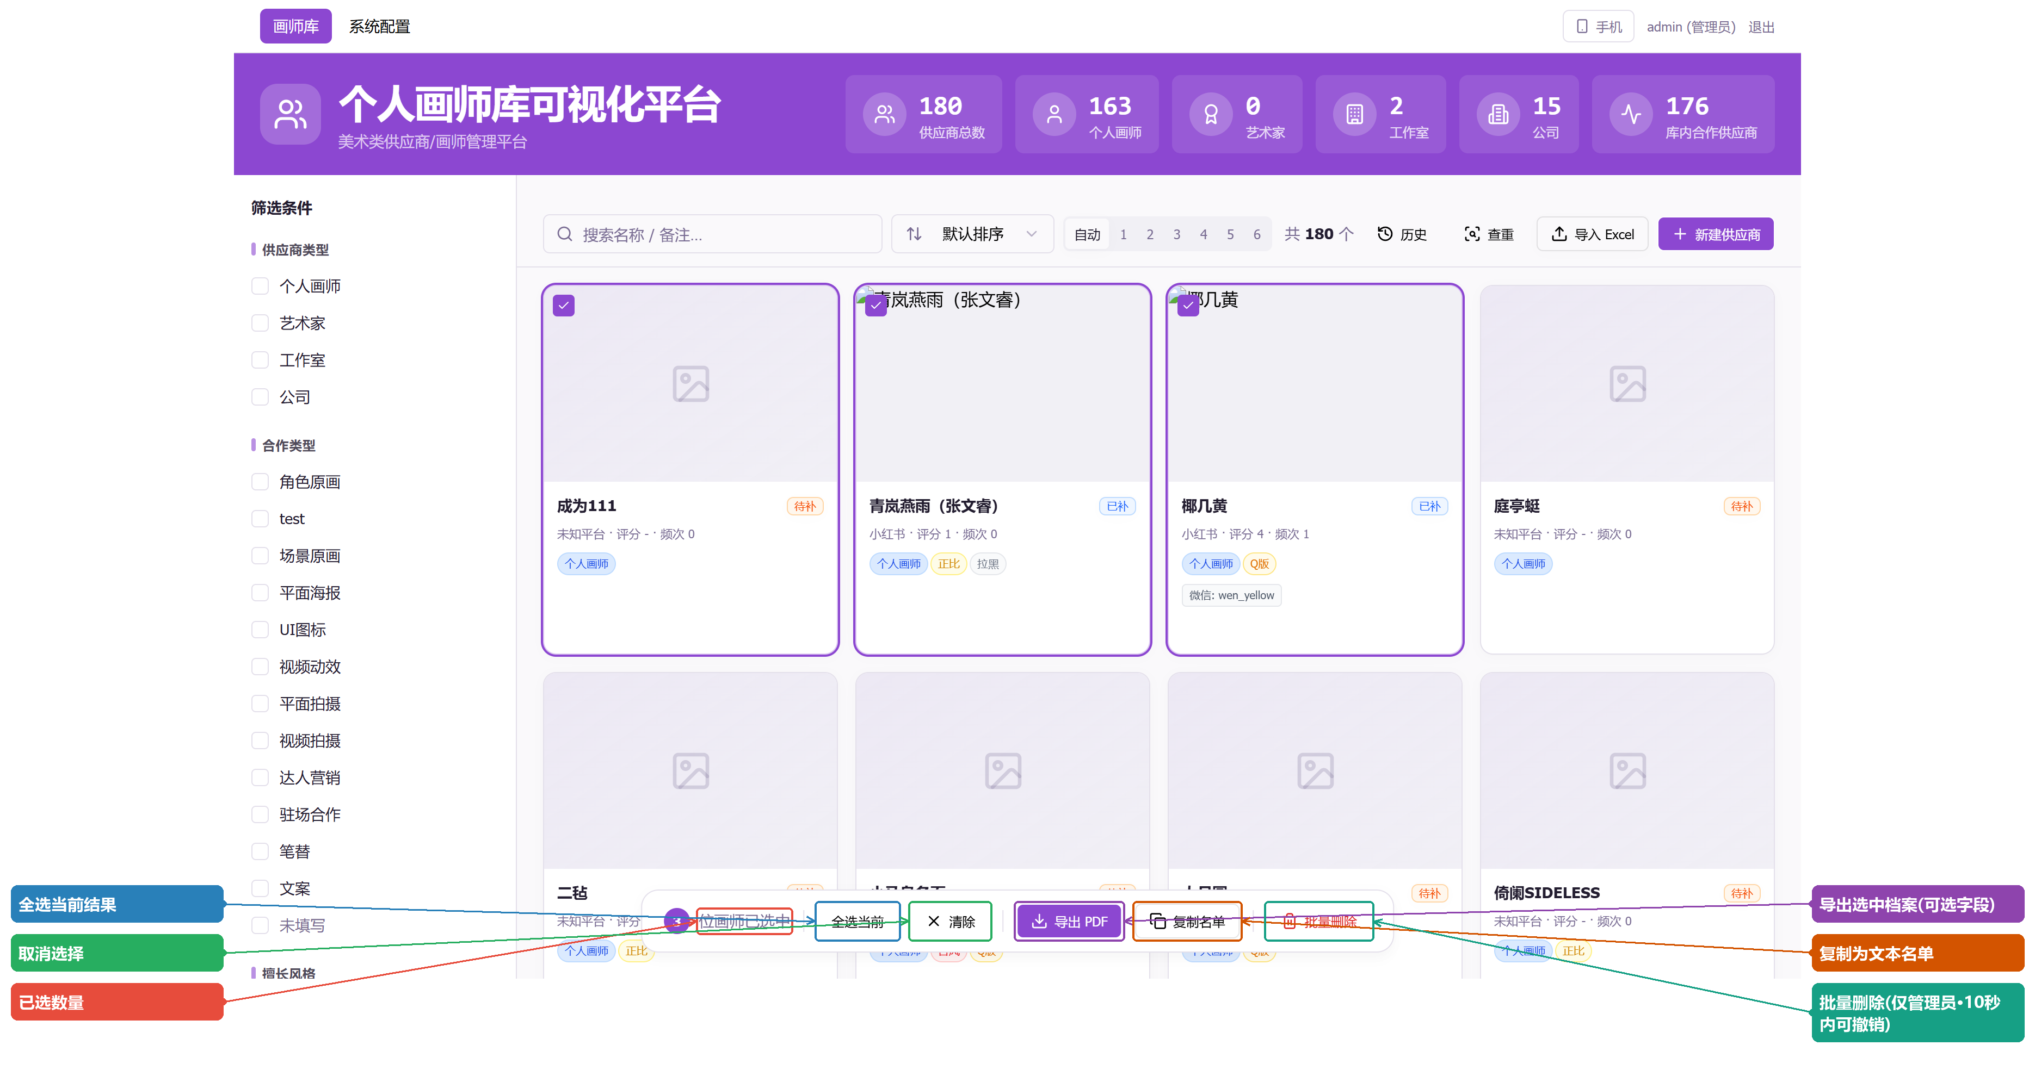
点击卡片左上角复选框（悬停时出现）选中该画师，可多选。
选中后页面底部弹出浮动操作栏（详见第七节）。

5.3 打开详情
点击卡片主体区域（非复选框区域）打开该画师的详情弹窗。

六、画师详情弹窗
触发方式：点击画师卡片。

6.1 头部信息
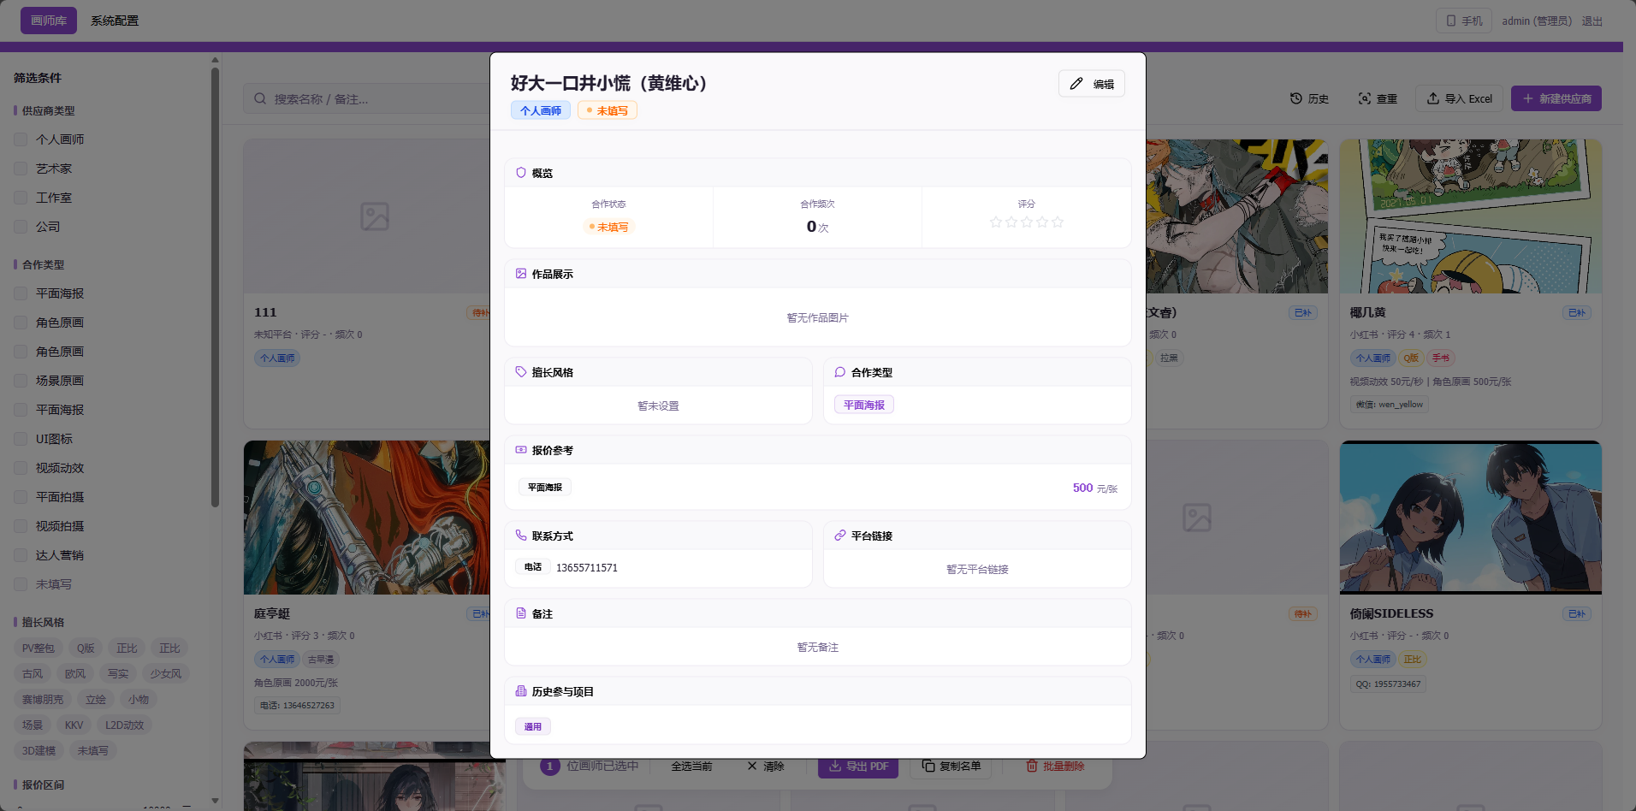显示画师名称、类型标签、合作状态标签，以及所属合作品类。
管理员可在此区域点击「编辑」按钮进入编辑模式。

6.2 概览
格 | 内容
合作状态 | 仅管理员可见
合作频次 | 与该画师的合作次数
评分 | 1 ~ 5 分星级

6.3 作品展示
横向滚动浏览画师作品图片，点击任意图片进入全屏灯箱查看大图。
灯箱内支持以下操作：
- 左右箭头或键盘方向键翻页
- 底部缩略图快速跳转
- 点击背景或右上角 ✕ 关闭

6.4 擅长风格 & 合作类型
左右两栏并排显示，标签形式。

6.5 报价参考
表格形式，每行为一种合作类型及其对应单价和计价单位。

6.6 联系方式（🔐 管理员）

显示微信号、QQ 号、电话等结构化联系方式，仅管理员可见。

6.7 平台链接

点击按钮在新标签页打开对应平台主页（小红书、微博、B 站等）。

6.8 历史参与项目
展示画师曾参与的项目名称。

6.9 备注与佐证图片
上方为文字备注内容，下方为佐证图片区（横向滚动，点击可全屏查看）。

七、浮动选中操作栏（多选模式）
触发方式：勾选一个或多个画师卡片后，页面底部自动弹出。
按钮 | 功能
全选当前 | 选中当前筛选/搜索结果的全部画师
清除 | 取消所有选中
导出 PDF | 将选中画师的档案导出为 PDF 文件
复制名单 | 将选中画师的摘要信息复制到剪贴板
批量删除 | 🔐 管理员，删除选中的全部画师（可撤销）

📌 若当前有筛选或搜索条件，被隐藏的已选画师不会出现在导出/复制结果中，操作前会有提示。

7.1 导出 PDF
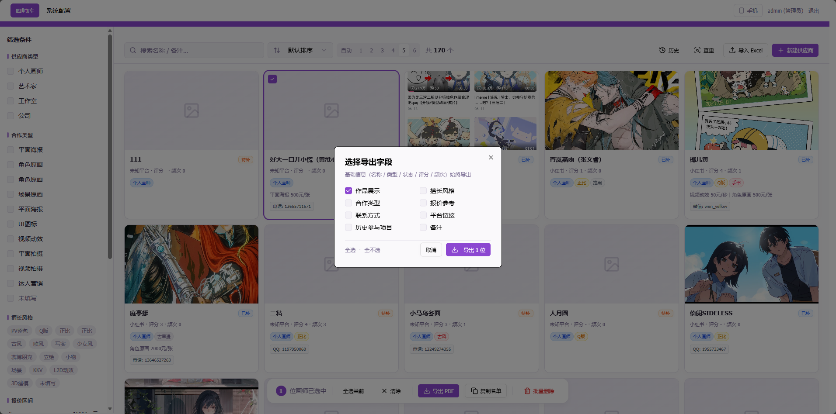点击「导出 PDF」后弹出字段选择对话框：
- 默认全选所有字段
- 可取消勾选不需要的字段（如联系方式、报价等敏感信息）
- 「全选」/「全不选」快速切换
- 选择偏好会记住，下次导出沿用上次设置
确认后开始生成，每位画师占一页或多页，文件名格式为「画师档案_YYYY-MM-DD.pdf」。

7.2 复制名单
复制为纯文本，格式示例：
1. 画师名称 | 类型: 个人画师 | 状态: 库内合作 | 风格: Q版、正比 | 报价: 角色原画 500元/张 | 评分: 4分 | 频次: 8

7.3 批量删除（🔐 管理员）
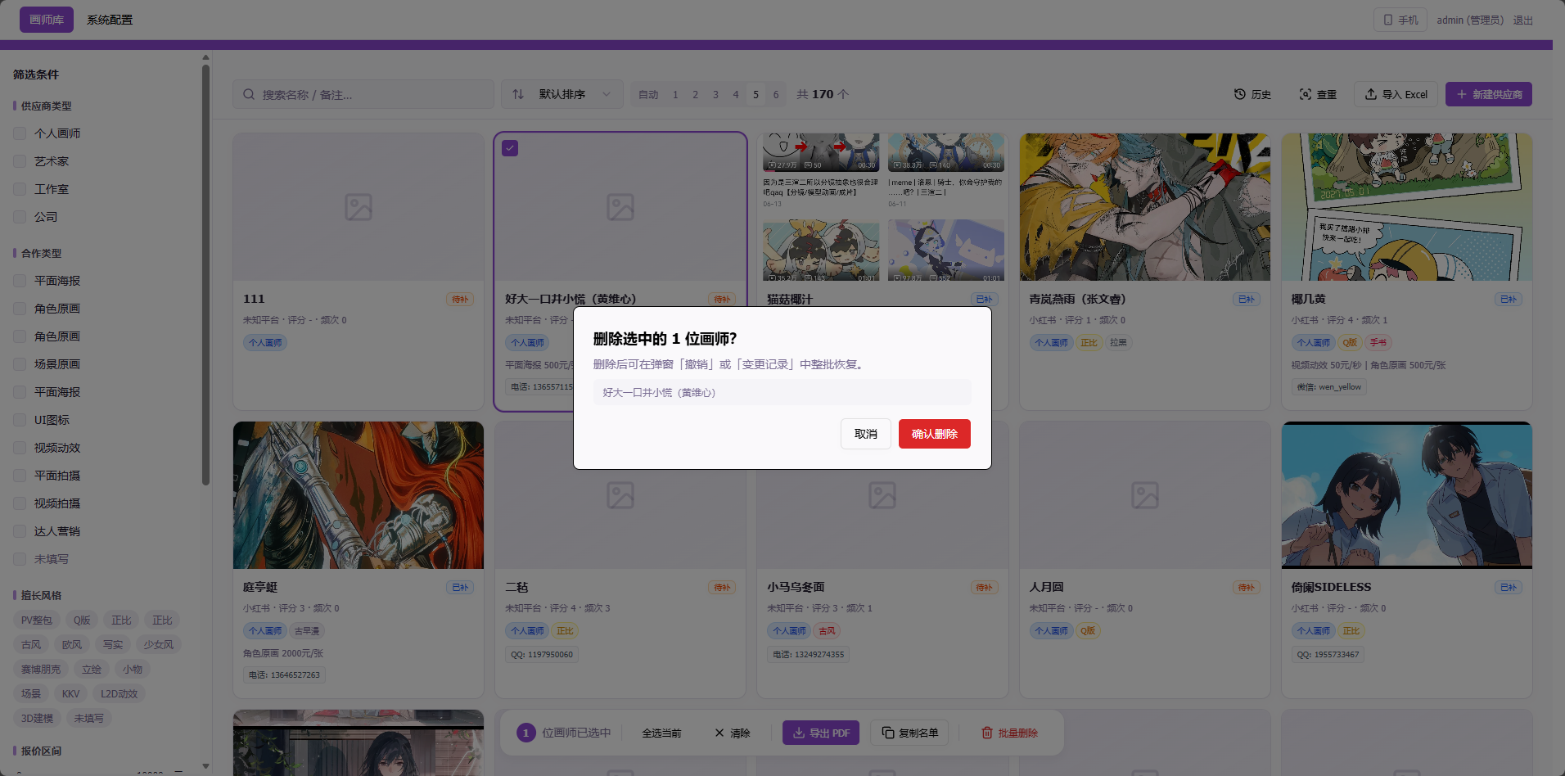点击后弹出确认弹窗，列出将被删除的画师名单。确认后：
- 成功提示中附带「撤销」按钮，10 秒内可点击一键恢复
- 超过 10 秒后可在「历史」→「变更记录」中逐条撤回

八、新建供应商（🔐 管理员）
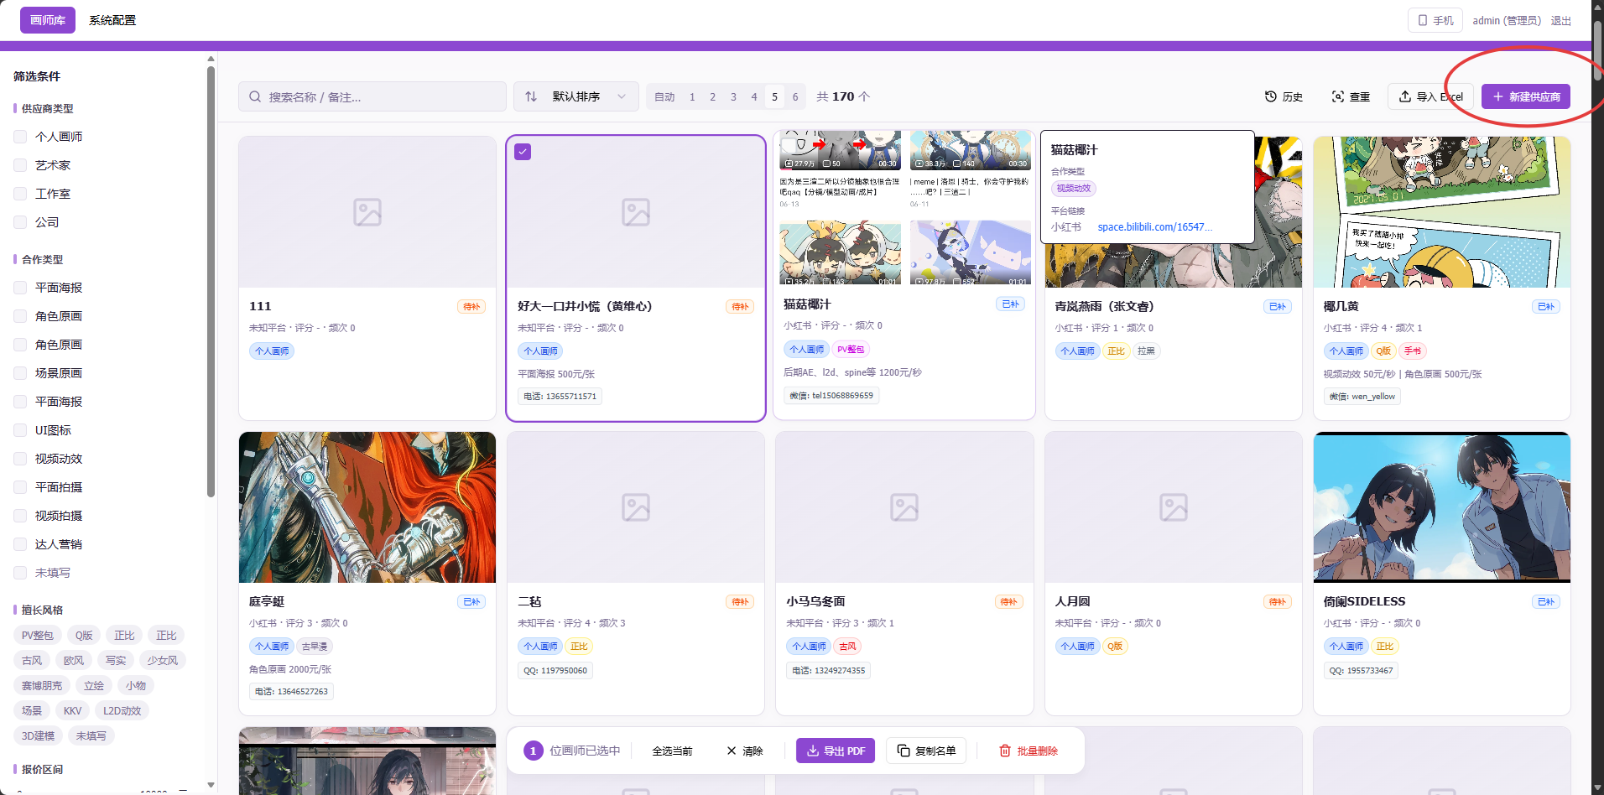入口：顶部工具条右侧「新建供应商」按钮。

字段 | 必填 | 说明
供应商名称 | ✅ | 输入时实时检测库内相似名称，避免重复录入
供应商类型 |  | 个人画师 / 艺术家 / 工作室 / 公司
合作类型 |  | 点击标签多选
历史参与项目 |  | 下拉选择
报价参考 |  | 可添加多条，每条包含合作类型、单价、计价单位
联系方式 |  | 可添加多条微信 / QQ / 电话
擅长风格 |  | 点击预设标签或输入自定义
作品图片 |  | 点击上传或粘贴图片
平台链接 |  | 选择平台后填入 URL
备注 |  | 文字 + 佐证图片

📌 表单支持草稿自动保存。未提交直接关闭后，下次打开会提示恢复草稿。
📌 填写名称时若检测到相似画师，输入框下方显示警告名单，请确认是否重复后再提交。

九、编辑画师信息（🔐 管理员）
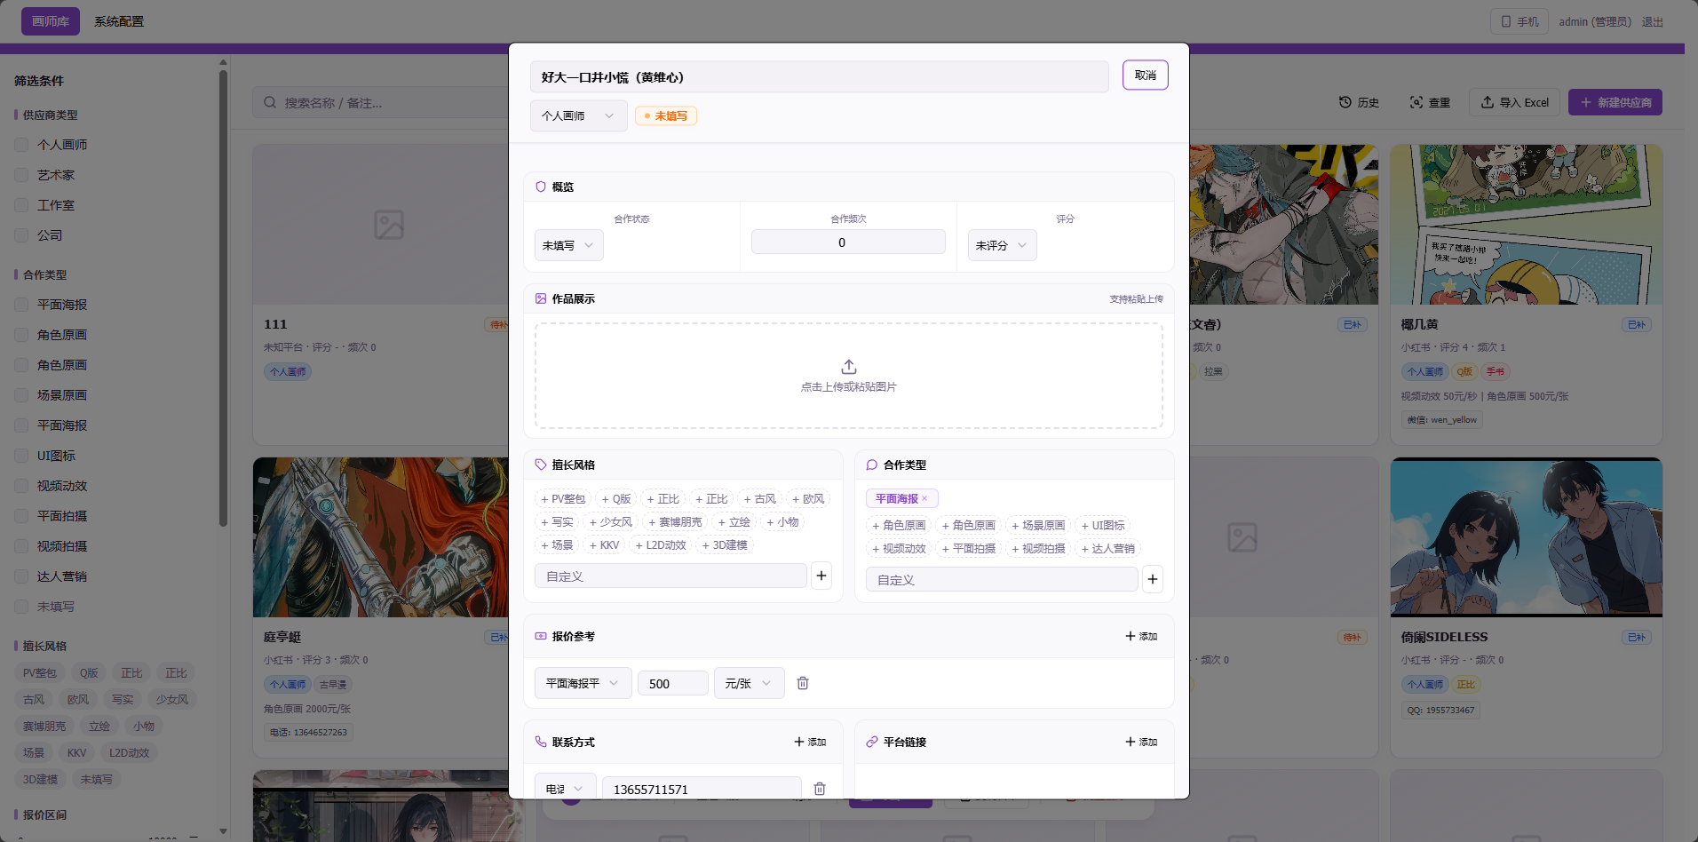入口：打开画师详情弹窗 → 右上角「编辑」按钮。

编辑模式下所有字段均可修改，与新建表单字段相同。特别说明：
- 合作类型和擅长风格支持全部删空（保存后置为未填写）
- 历史参与项目选择「未设置」可清空该字段
- 编辑中途关闭弹窗时会弹出放弃确认
- 编辑过程中自动保存草稿，意外退出后可恢复
- 作品展示和备注佐证图片支持直接粘贴截图上传

十、导入 Excel（🔐 管理员）
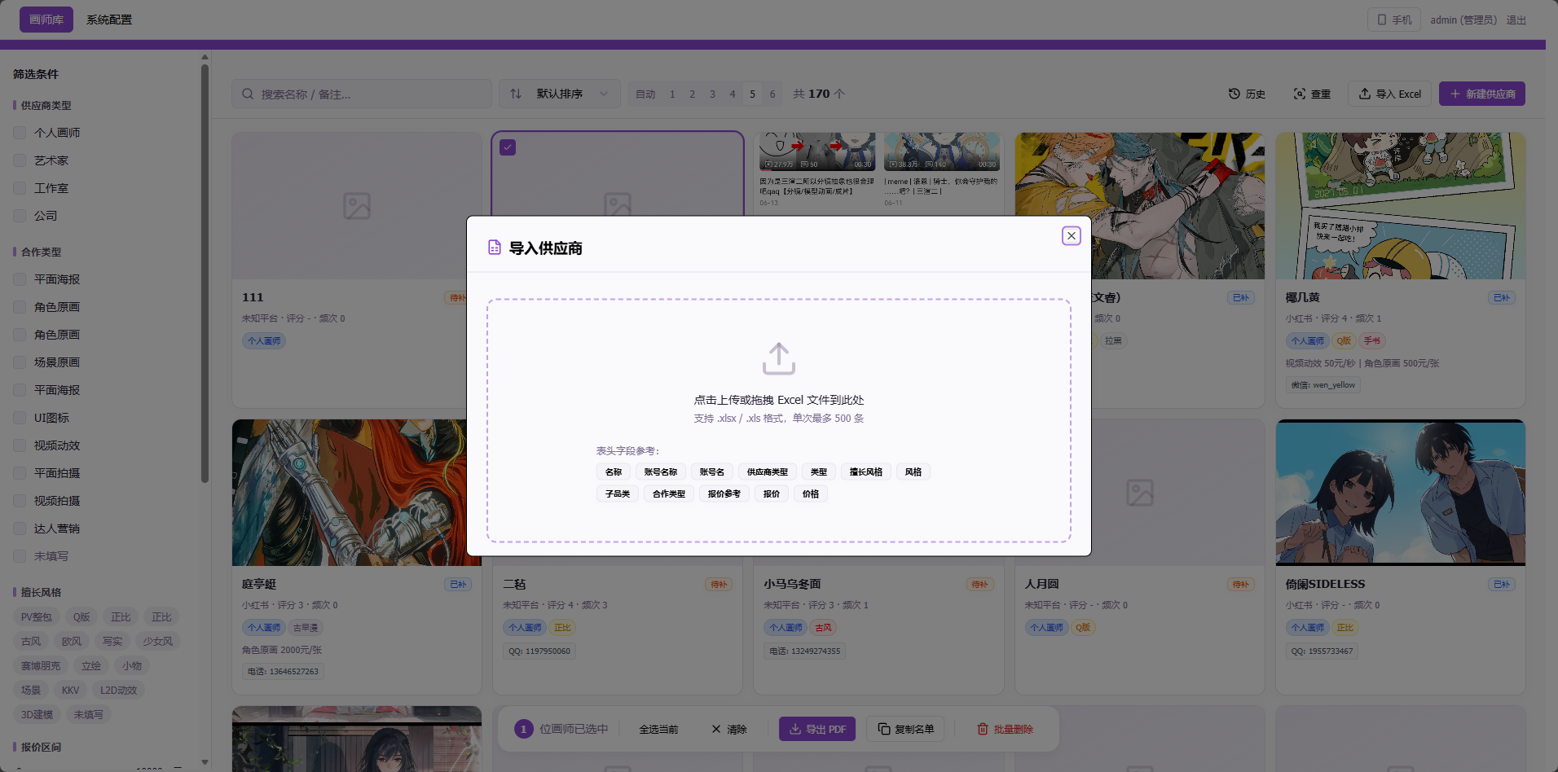入口：顶部工具条「导入 Excel」按钮。
操作步骤：
- ① 下载弹窗内提供的模板文件
- ② 按模板格式填写画师数据
- ③ 上传 Excel 文件，预览数据确认无误
- ④ 点击「开始导入」

导入结果：
- 显示成功条数和失败条数，失败行列出具体原因
- 导入完成后可在「历史」→「导入批次」查看，并支持整批撤销
📌 单次最多导入 500 条。

十一、查重（🔐 管理员）
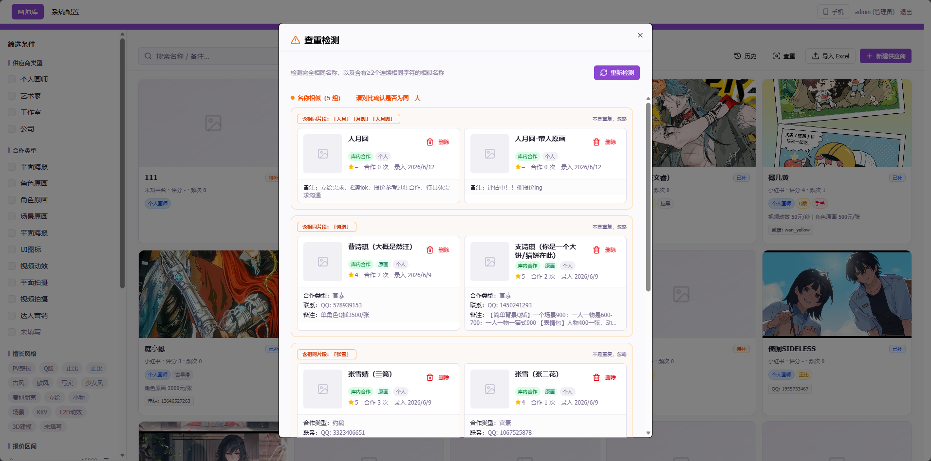入口：顶部工具条「查重」按钮。

系统自动检测库内名称相似的画师，分两类：
类型 | 判断标准
完全重复 | 名称完全一致（不区分大小写）
模糊相似 | 名称中包含 2 个以上相同汉字片段（自动忽略公司后缀、地名等干扰词）

结果以列表形式展示，每组显示涉及的画师名称，可直接点击跳转查看或删除。

十二、历史与数据管理（🔐 管理员）
入口：顶部工具条「历史」按钮，打开数据管理面板。
面板分三个标签页：

12.1 变更记录
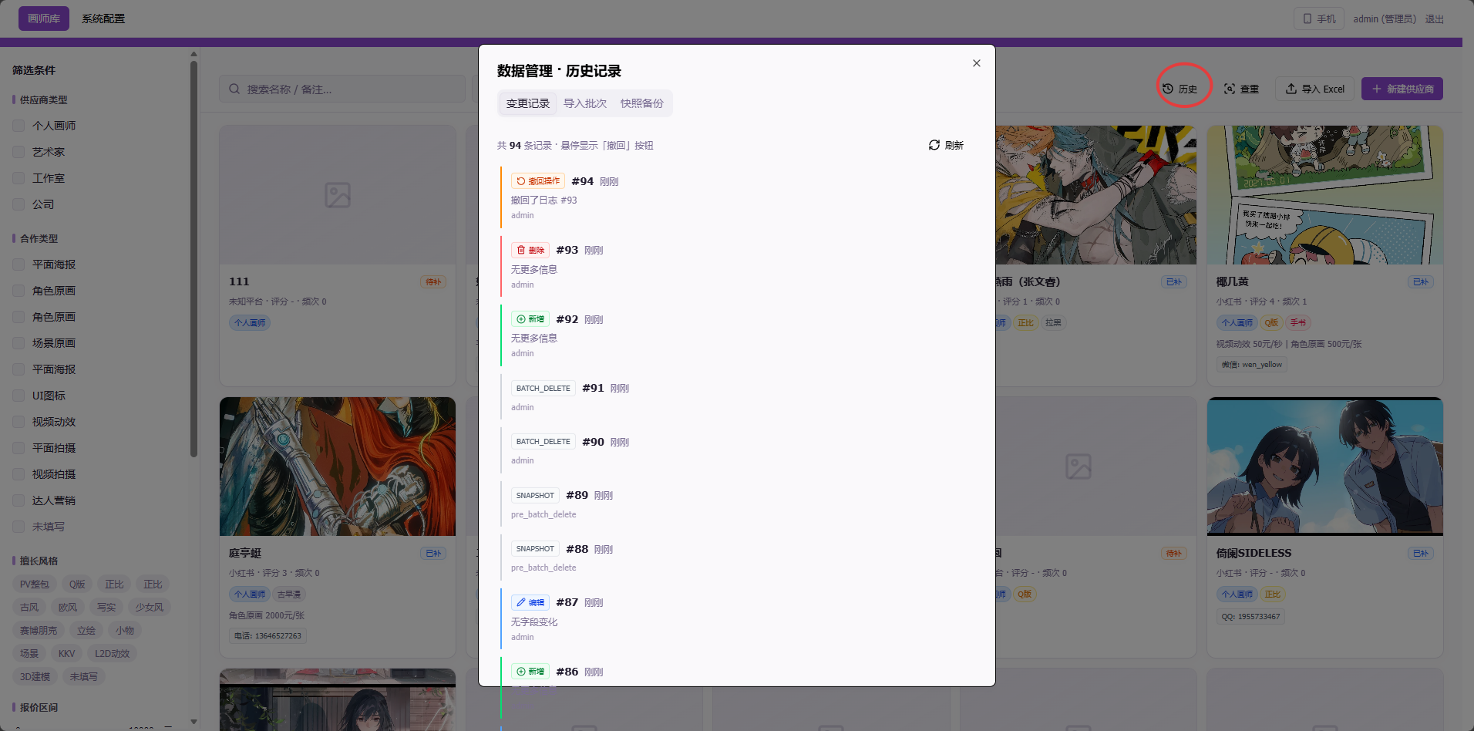按时间倒序显示所有数据操作（新增、编辑、删除、批量删除、撤销导入、撤回操作、恢复删除）。
- 编辑类记录展开显示字段变更前后对比
- 悬停单条记录显示「撤回」按钮，点击可还原该操作（支持新增、编辑、删除、批量删除）
- 点击「刷新」获取最新记录
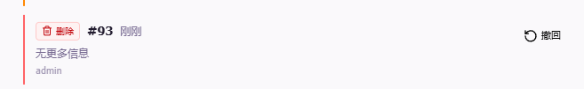

12.2 导入批次
列出所有通过 Excel 批量导入的历史批次，显示导入时间和条数。
点击「撤销此批」可删除该批次导入的全部数据（需二次确认）。

12.3 快照备份
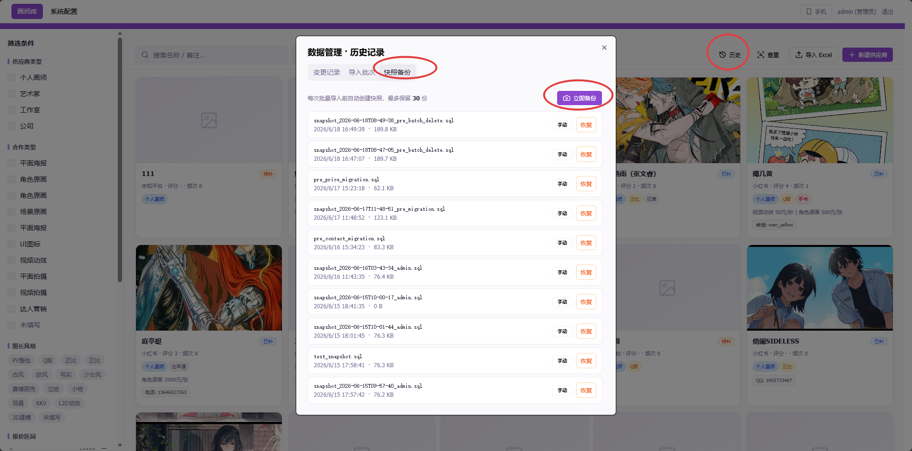
系统在每次批量导入和批量删除前自动创建数据库快照，最多保留 30 份。
- 点击「立即备份」可手动创建快照
- 点击「恢复」可将整个数据库回滚到该时刻的状态（不可逆，需二次确认）

十三、系统配置（🔐 管理员）
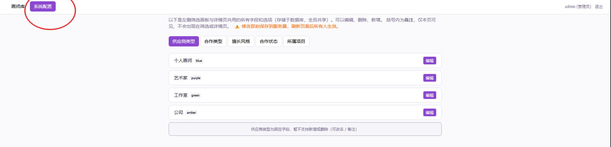入口：页面左上角「系统配置」链接。
维护各筛选/字段的选项，是全站唯一数据源；改完刷新对所有人生效。
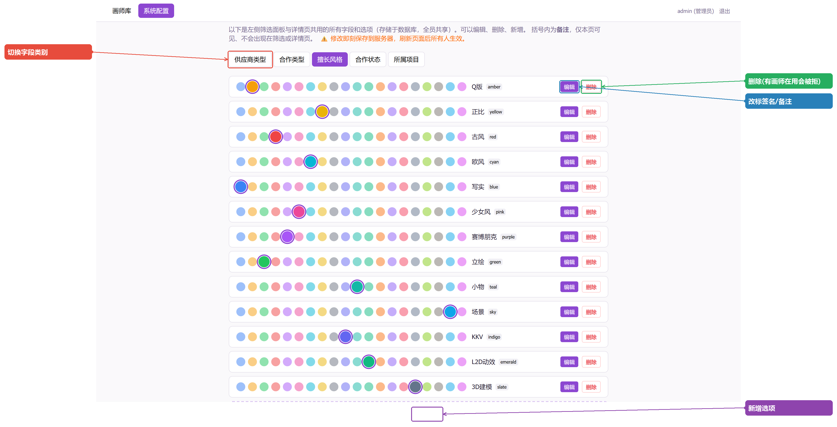
操作要点
- 删除选项前若有画师在用会被拒绝并列出名单——需先改这些画师。
- 「擅长风格」可设颜色；「供应商类型」为固定项不可增删。

分类 | 说明
供应商类型 | 固定字段，不支持增删
合作类型 | 可新增、编辑、排序、禁用
擅长风格 | 可新增、编辑颜色标签、排序、禁用
合作状态 | 固定逻辑，仅支持编辑显示名称
历史参与项目 | 可新增、编辑、排序、禁用

📌 在画师详情编辑中输入的自定义合作类型和风格标签，保存后会自动同步到系统配置，无需手动添加。
📌 删除某个选项时，若仍有画师在使用该值，系统会拒绝并列出使用该值的画师名单。

